附件1

浙江政府采购网供应商信息登记办事指南

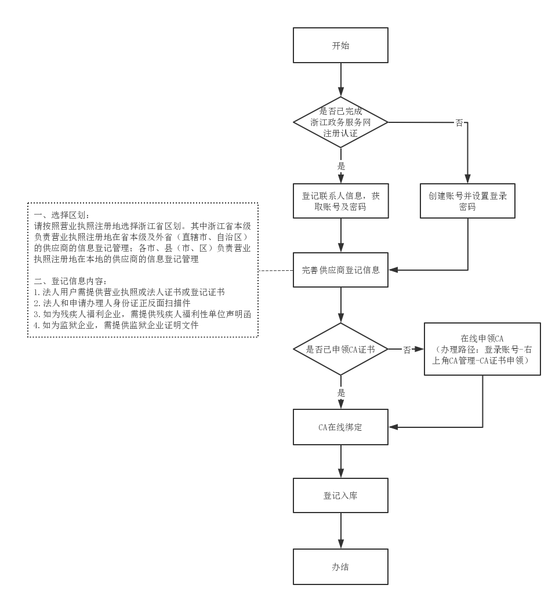
CA说明：支持在线绑定浙江汇信CA、浙江天谷CA、浙江天谷云CA；在线申领预计5个工作日内完成。

